Квест - игра ко Дню Победы для старших дошкольников
Цель: Создание условий для сформирования у детей чувства гордости за подвиг нашего народа во время Великой Отечественной войны, воспитывая уважение к старшему поколению, ветеранам.
Задачи: создать условия для «погружения и проживания» детьми ситуации военного времени в формате военно-полевой игры; рассказать дошкольникам о войне, защитниках Родины, празднике «День Победы».
Место проведения: спортивная площадка, групповые веранды на территории дошкольного учреждения.
Участники: педагоги в роли ведущего, ответственные за станции, дети.
Оборудование: музыкальная колонка; карта-схема территории школы, шифровки – ребусы, открытка из 4 частей; мешочки с песком, обручи, конструктор лего или кубики, 5 свечей.2 стула 2 пилотки , 2 игрушечных автомата; продукты для игры солдатский паек.
Ход мероприятия
Звучит марш победы, дети маршируют и выстраиваются на спортивной площадке по периметру буквой «п»
К ведущему выходят 8 детей – чтецов из разных групп.
Голос Левитана о победе
Ведущий 1: Ребята! Мы приветствуем вас сегодня на мероприятии посвящённом Дню Победы!
9 мая мы будем отмечать светлый, радостный праздник нашего народа – День Победы в Великой Отечественной войне над фашистской Германией. Мы с благодарностью вспоминаем тех, кто отстоял мир в жестоких сражениях.
1 ребенок:
Я знаю от папы, я знаю от деда – Девятого мая пришла к нам Победа! Тот день весь народ ожидал, Тот день самым радостным стал!
2 ребенок:
Мы сегодня отмечаем
Светлый праздник всей страны,
Помнить дату эту люди
Обязательно должны!
3 ребенок:
День Победы – праздник дедов,
Это праздник твой и мой.
Пусть же будет чистым небо
У ребят над головой!
Ведущий 2: Ровно 79 лет прошло со дня Победы 9 мая 1945 года! 79 лет мира и памяти.
Память – это благодарность. Память – это долг. Память – это жизнь. Я помню, значит, я живу… Война длилась долгих– четыре года. Сколько горя и слёз, она принесла. Унесла миллионы жизней. Остались разрушенными тысячи городов и деревень.
Выходя дети, в руках держат зажженные свечи.
Декламация: «Свечи».
Свеча 1:
Зажжем свечу за тех, кто не вернулся,
Кто отдал жизнь за Родину свою,
За тех, кто на прощанье улыбнулся,
Отправившись бесстрашно на войну.

Свеча 2:
Зажжем свечу за матерей несчастных,
Которые пролили море слёз,
В событиях далёких и злосчастных
Детей их ветер гибели унес.
Свеча 3:
Зажжём свечу за каждого мальчишку,
И девочку, таких же, как и мы!
Их детство было кратким, словно вспышка,
Которое исчезло от войны.
Свеча 4:
Зажжём свечу и помолчим минуту
Погибших светлой памятью почтим,
Их подвиг никогда я не забуду,
Его навечно в сердце сохраним!
Ведущий 1: С болью в душе мы скорбим о тех, кто не вернулся с поля боя. Минутой молчания почтим их память!
Минута молчания (Метроном)
Победу 9 мая, наша страна отмечает с великой радостью! В эти весенние дни, когда оживает природа, мы острее всего ощущаем, как прекрасна жизнь! Как она нам дорога! И понимаем, что за всё, что мы имеем, мы в неоплатном долгу перед теми, кто воевал, погибал, выживал в те страшные годы. Вечная им слава!
С праздником вас!
Ведущий 2: Будущие защитники Родины! Отдаю вам приказ пройти 5 пунктов, и в каждом пункте выполнить задание, за каждое задание вы получите букву, после эти буквы необходимо доставить на ваше место назначение - спортплощадку. Все командиры групп подойдите ко мне и получите маршрутные листы! (подходят командиры групп)
Желаю вам удачи! Всем разойтись по объектам соответственно своим маршрутным листам!
Дети расходятся по станциям под песню «Солдаты, в путь!»
Станция «Передовая»№1 (буква П)
Ведущий станции:- Наша станция называется «Передовая». Это значит, что здесь находится линия фронта, где ведётся борьба за продвижение вперёд! Победить смогут только самые отважные, смелые и храбрые бойцы. Мы проведём соревнования, в которых проверим вашу физическую подготовку.
(С каждой командой проводятся эстафеты, за которые получают букву П)
Эстафета: «Рота, подъём!»
Детей выстраивают в две шеренги. Напротив каждой шеренги, устанавливают по стулу, на котором лежит военная пилотка, игрушечный автомат на ремне. По сигналу, дети из двух команд должны подбежать к стулу, надеть пилотку, надеть автомат через плечо, пробежать вокруг стула, вернуть все на стул и вернуться в конец строя. Игра продолжается до того момента, пока в эстафете не поучаствует вся команда.
Эстафета «Попади в Цель». Дети выстраиваются в 2 шеренги. Берут из корзины мешочки с песком. Бегут, преодолевая препятствия. Добегают до обозначения с которого бросают в обруч мешочек с песком.
Эстафета «Крепость» Участвуют 2 команды. Ребенок несет куб или лего до отмеченного места, строят крепость. Побеждает команда, первой выполнившая задание.
Станция «Привал» №2 (Буква О)
Ведущий станции: Наша станция называется «Привал». Привал означает отдых, на котором солдаты любили спеть или послушать замечательные песни, которые напоминали о родном доме и помогали пережить тяжёлое время. Иногда к солдатам приезжали фронтовые концертные бригады, которые показывали спектакли, пели песни или танцевали. Артисты делили вместе с бойцами и горести, и радости, подбадривали их ,поднимали боевой дух и настроение ,помогали выстоять и победить.
Задание, за которое вы получите букву, состоит в том, чтобы на нашем привале вы показали музыкальный номер и станцевали. (Каждая группа показывает номер и танцует свой танец либо флешмоб по показу)

Станция «Шифровальщики» №3 (Буквы: Б, А)
Ребята, вы на станции «Шифровальщики». На войне связисты и разведчики получали информацию в шифрах, шифр это защита информации, чтобы враг не смог прочитать ее в случае перехвата важного послания. Ваш шифр состоит из 4 частей картинки, чтобы собрать картинку вы должны выполнить задания.
1 задание вопросы: 1. Как называется война, Победу в которой мы празднуем 9 Мая? (Великая Отечественная война.) 2.Когда началась война? В каком месяце, какого числа? (Война началась летом 22 июня.)
3. Как называлась наша страна в то время? (Советский Союз)
4. Какое государство напало на нашу страну? (Фашистская Германия.)
5. Сколько лет длилась Великая Отечественная война? (4 года).
6. Как мы сейчас называем людей, прошедших войну и доживших до наших дней? (Ветераны.)
7. Как называется шествие с портретами участников ВОВ, традиционно проводимое 9 мая? (Бессмертный полк).
2 задание загадки:
1. Выполняет он приказ, защищая с неба нас (летчик).
2. Гусеницы две ползут, башню с пушкою везут (танк).
3. Он готов в огонь и бой, защищая нас с тобой. Он в дозор идет и в град, не покинет пост (солдат)
4. Все он в один миг решает, великий подвиг совершает, он за честь стоит горой, кто он? Правильно (герой)
5. На тропе, на берегу, преграждает путь врагу (пограничник).
6. Самолёт парит, как птица, там воздушная граница. На посту и днем, и ночью, наш солдат – военный (летчик).
7. Снова в бой машина мчится. Режут землю гусеницы. Та машина в небе чистом, управляется (танкистом).
8. Любой профессии военной, учиться надо непременно, чтоб быть опорой для страны, чтоб в мире не было (войны).
3 задание: расшифруйте слово
На картинках нарисованы предметы, по первой букве картинок они должны угадать слово САЛЮТ



4 задание «Найди 10 отличий»
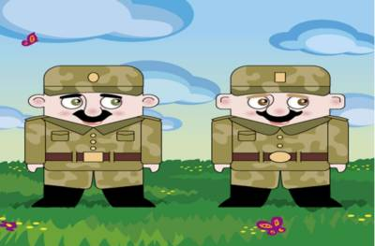

За выполненное задание дети получают две буквы .

Станция № 4 «Маршировка» (Буква Е)
Ребята вы на станции «Маршировка». Маршировка - это хождение солдат в строю. Строевая подготовка является основой боевой подготовки военнослужащих. Она укрепляет волю военнослужащих, тренирует выправку, выносливость, способствует соблюдению порядка и укреплению дисциплины, совершенствует умение четко и быстро выполнять команды, развивает внимательность, исполнительность, подготавливает военнослужащих к четким и слаженным действиям в бою.
На этой станции мы научимся маршировать. (Для этого дети встают по росту. Делают коробку. Учатся выполнять команды: СМИРНО, ШАГОМ МАРШ ....Маршировать в строю.) За выполненное задание получают букву.
Станция №5 « Полевая кухня» (Буква Д)
Ребята, вы находитесь на станции «Полевая кухня». Военно-полевая кухня предназначена для приготовления пищи и организации питания в походных условиях. Во время военных действий кухня имела большое значение, ведь голодный солдат долго не воюет. Кухня была в виде прицепа или транспортного средства. Была лёгкой и простой по конструкции имела ящик для хранения посуды и продуктов, и два котла. Под каждым котлом была маленькая печка, в неё повар подкидывал дрова. В одном котле готовили первые блюда, во втором – вторые. Котел имел специальную «масляную рубашку», чтобы каша не пригорала.
А пока вы должны выполнить задание. Перед собой вы видите продукты, из них вы должны собрать солдатский паёк. Но вы должны помнить продукты должны быть долгого хранения и удобны в быстром приготовлении. ( Консервы: тушенка, сгущенное молоко, консервированные каши, рагу. Сублимированные или сушеные продукты: супы или борщи быстрого приготовления, сухофрукты, сухое молоко, растворимый кофе, соки. Крекеры, сухари или галеты. Витамины и пищевые добавки (специи, соль, сахар) (Ребята по очереди подходят и выбирают нужные продукты и складывают в рюкзак)
Группы собираются на спортплощадке.
Ведущий 1: Ребята ! Вы проделали большой путь, выполнили все задания и собрали буквы. И теперь последнее задание! Вы должны собрать слово из этих букв и тогда вы узнаете, чему посвящены наши военные учения! (Дети держат буквы в руках и собирают слово ПОБЕДА) - Правильно! Победа за нами! Молодцы! Ведущая 2: С праздником Победы, вас дорогие дети и коллеги! Пусть всегда над нами будет мирное небо и яркое теплое солнышко. Счастья вам и мира!

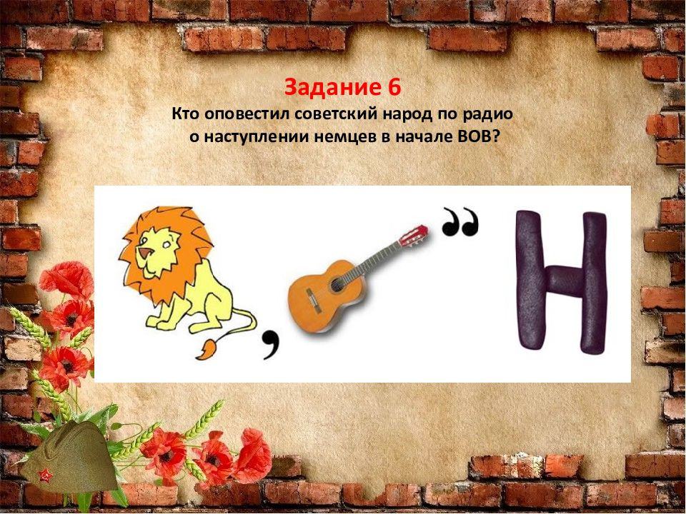

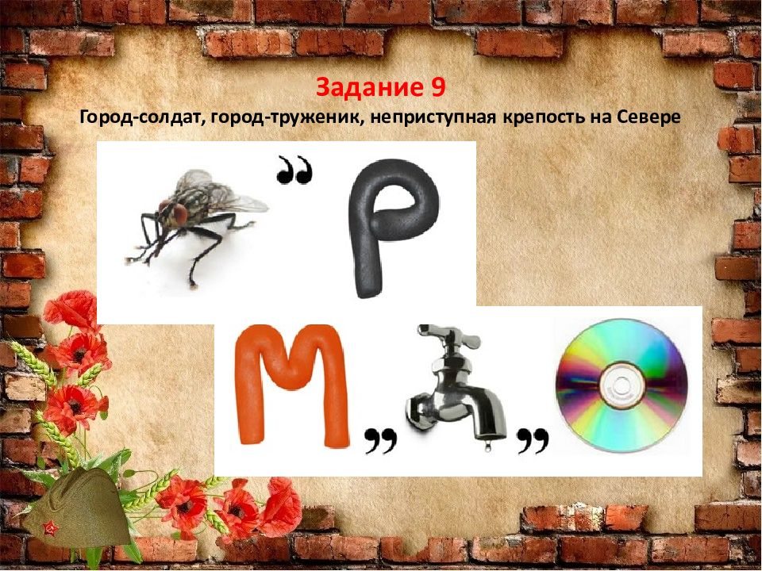

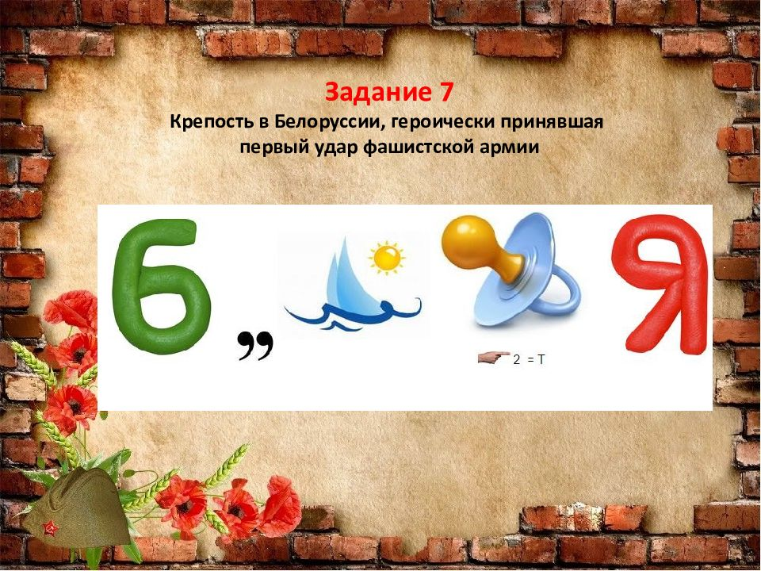

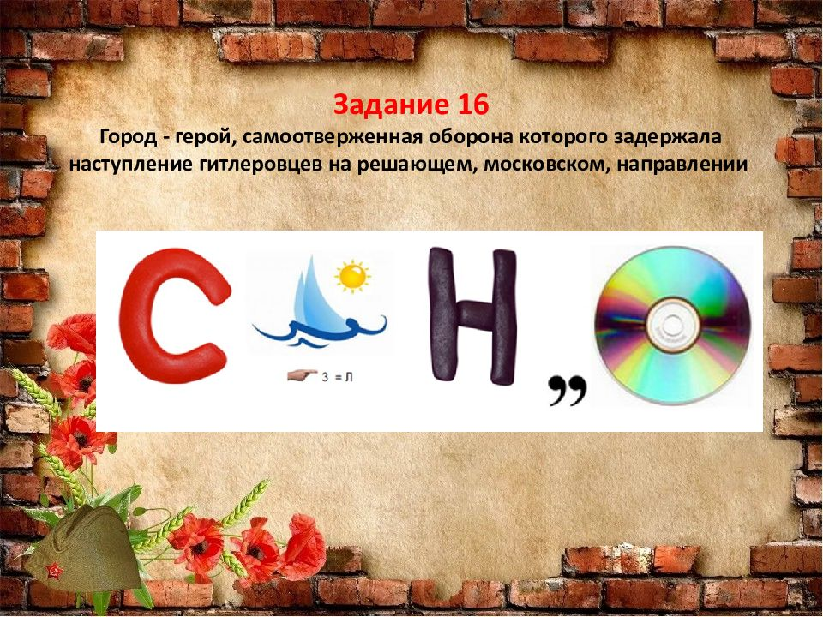

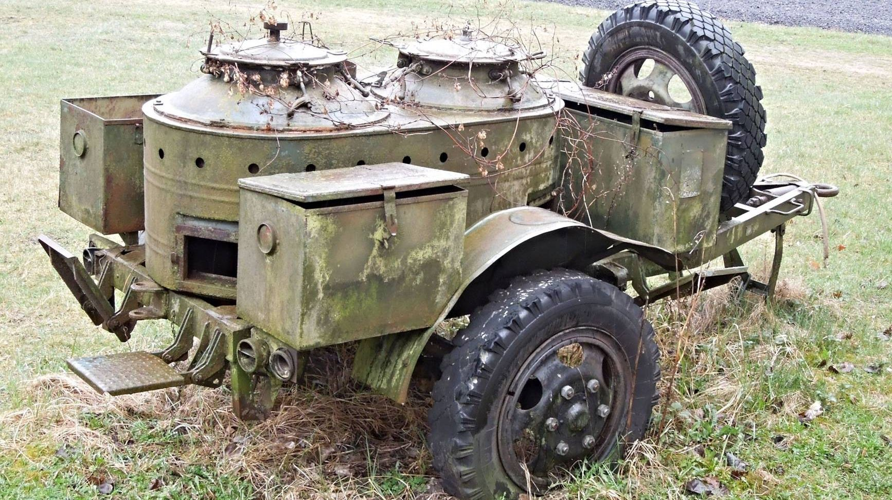

Станция «Передовая»№1 (буква П)
Ведущий станции:- Наша станция называется «Передовая». Это значит, что здесь находится линия фронта, где ведётся борьба за продвижение вперёд! Победить смогут только самые отважные, смелые и храбрые бойцы. Мы проведём соревнования, в которых проверим вашу физическую подготовку.
Эстафета: «Снайперы»
Дети, вам нужно поочерёдно бросать мешочки с песком в обруч. Побеждает та команда, у кого больше попаданий в цель.



